**DASAR PEMROGRAMAN KOMPUTER (INFORMATIKA C)**

**Nama : Andi Farhan Sappewali**

**Nim : D121211078**

**Hasil Program**

No. 1

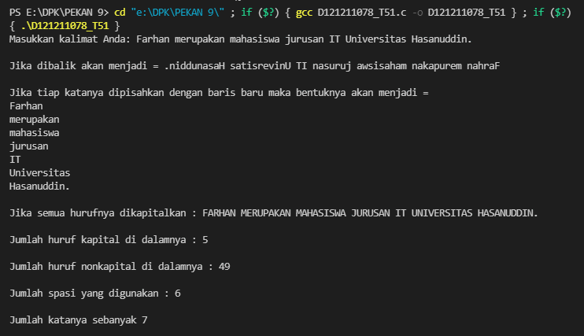

No. 2

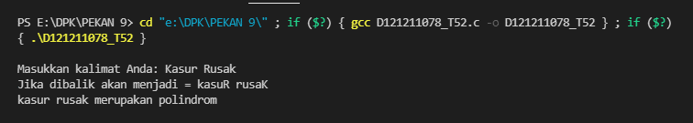

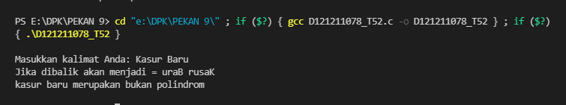

Mohon maaf Ibu, screenshoot program saya tidak menggunakan cmd karena mingw saya masih belum diupdate dan jika saya update terlebih dahulu, saya takut akan melewati waktu yang ditentukan. Oleh karenanya, saya menggunakan run program di vs code. Sekali lagi mohon maaf Ibu. Terima kasih.